11. 3. Кодирование
и шифрование информации
класс____5_______________
ф________________________
и_________________________

Шифр Цезаря
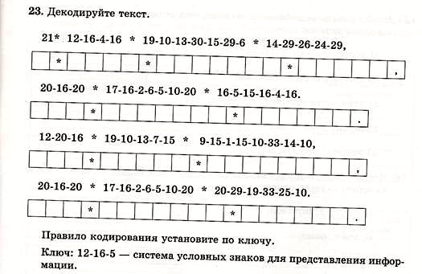

Для расшифровки воспользуйтесь алфавитом
(учтите, что он закольцован)
А Б В Г Д Е Ё Ж З И Й К Л М Н О П Р С Т У Ф Х Ц Ч Ш Щ Ъ Ы Ь Э Ю Я

24. Чтобы узнать зашифрованное слово, возьмите только вторые слоги из каждого данного слова:
А) соловей, потолок
Б) змея, рама
В) пуговица, молоток, лава
Г) укор, бузина, тина
Д) поворот, пороша, канава

25. Дана зашифрованная пословица:
Чтобы рубить дрова, нужен
14 | 2 | 3 | 2 | 7

А чтобы полить огород –
10 | 4 | 5 | 1 | 6

Рыбаки сделали во льду
3 | 7 | 2 | 7 | 8 | 9 | 11
И стали ловить рыбу.

Самый колючий зверь а лесу – это
12 | 13
Разгадайте код и прочитайте с его помощью пословицу:
1, 2, 3, 4, 5, 1, 6

7, 8, 9, 10, 11

9, 4, 7, 4, 13, 12, 14

